Выучите вместе с детьми:

Я знаю, что надо придумать,
Чтоб не было больше зимы,
Чтоб вместо высоких сугробов
Вокруг зеленели холмы.
Смотрю я в стекляшку зеленого цвета, И сразу зима превращается в лето.

А. Барто

Уважаемые родители!
Ребенок должен запомнить:
Когда открываешь воду в ванной или в кухне, первым отворачивай кран с холодной водой. Чтобы не обжечься, добавляй горячую воду постепенно.
Никогда не прикасайся к электрическому прибору (стиральная машина, чайник, фен и т.д.), когда у тебя мокрые руки, потому что вода – хороший проводник электричества, и ты можешь получить сильный удар током.
Не трогай экраны включенного телевизора или компьютера. На экране может скопиться статический электрический заряд, и тогда тебя ударит током.

МУНИЦИПАЛЬНОЕ БЮДЖЕТНОЕ
ДОШКОЛЬНОЕ ОБРАЗОВАТЕЛЬНОЕ
УЧЕРЕЖДЕНИЕ
«Детский сад общеразвивающего вида № 27»

ПАМЯТКА ДЛЯ РОДИТЕЛЕЙ
по образовательной теме недели
«Азбука безопасности»
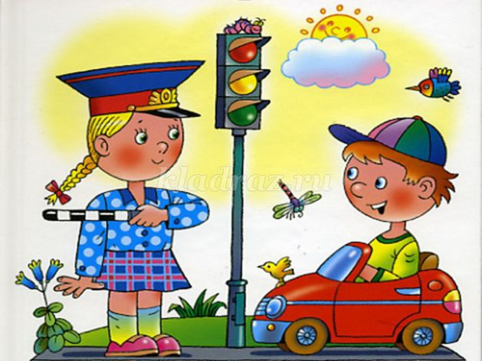
Составила: Белоусова А.А.,

воспитатели группы №4
4-5 лет

Февраль

Уважаемые родители, мы
предлагаем Вам игровые
задания
по теме недели «Азбука безопасности»,
которые вы можете выполнить
с детьми дома.
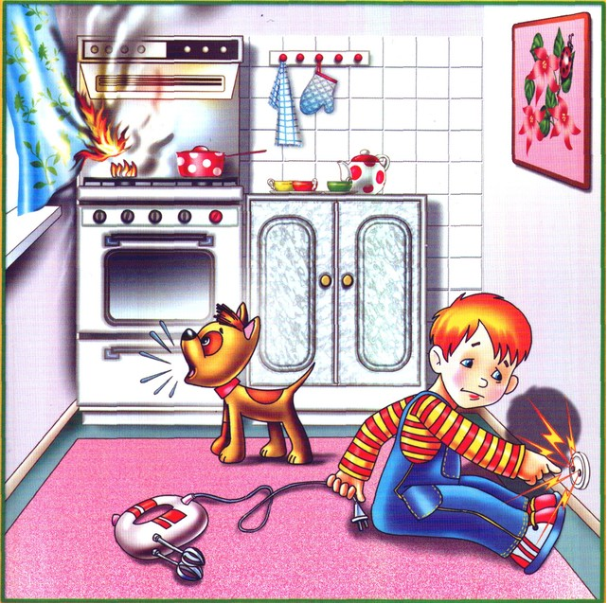

Чем можно заняться с ребенком дома:
- побеседовать об опасных ситуациях в семье и в детском саду;
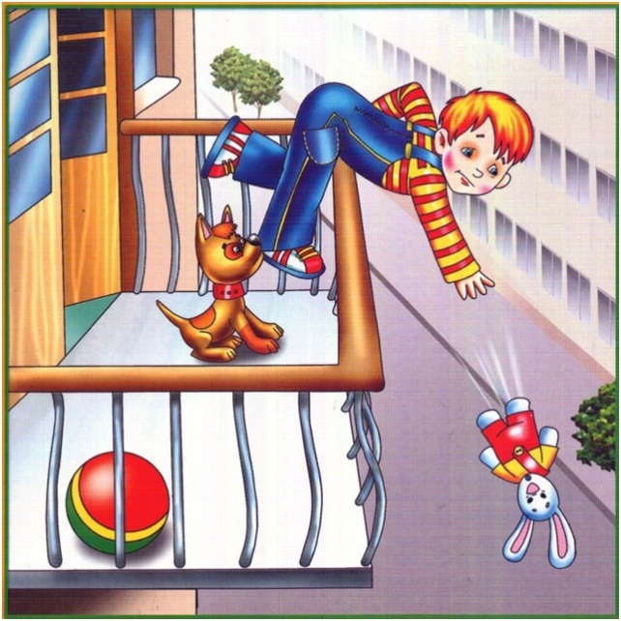
- посмотреть м/ф «Смешарики - азбука безопасности»;
- прочитать А.С.Клименко «Происшествие с игрушками»;

- совершить прогулки в парке, лесу с целью наблюдения за неживой природой.

